Пробный ЕГЭ по обществознанию
Конституция. Вариант № 2
Первая часть
№1 В РФ полномочия федерального центра и субъектов РФ разграничены. Ниже приведён перечень вопросов. Все они, за исключением двух, относятся к вопросам, находящимся в исключительном ведении федерального центра.
1) гражданство РФ;
2) оборона и безопасность;
3) судоустройство и прокуратура;
4) природопользование;
5) защита исконной среды обитания и традиционного образа жизни малочисленных этнических общностей;
6) государственные награды и почётные звания РФ.
Найдите два вопроса, «выпадающих» из общего ряда, и запишите в таблицу цифры, под которыми они указаны.
Ответ:
№2 Выберите верные суждения о человеке и запишите цифры, под которыми они указаны.
1) Личность человека формируется в процессе социализации.
2) Сознательное участие человека в общественной жизни характеризует его как личность.
3) На формирование личности влияют только семья и ближайшее окружение человека.
4) Понятие «индивид» используется для обозначения единичного представителя человеческого рода.
5) Все черты характера человека имеют биологическую природу.
Ответ:
№3 Установите соответствие между отличительными признаками и типами обществ: к каждой позиции, данной в первом столбце, подберите соответствующую позицию из второго столбца.
ОТЛИЧИТЕЛЬНЫЕ ПРИЗНАКИ | ТИПЫ ОБЩЕСТВ
А) основополагающая роль религииБ) сословная структура обществаВ) серийное производство товаров массового потребленияГ) выдвижение на первый план сферы услугД) ведущая роль информации в жизни общества | 1) аграрное2) индустриальное3) постиндустриальное

Запишите в ответ цифры, расположив их в порядке, соответствующем буквам:
A | Б | В | Г | Д

Ответ:
№4 Представьте, что Вы помогаете учителю оформить презентацию к уроку обществознания по теме «Познание». Один из слайдов называется «Особенности социального познания». Что из перечисленного Вы включили бы в этот слайд? Запишите цифры, под которыми указаны эти признаки.
1) Результат познания — знания.
2) Источником знаний о мире, его красках и звуках, величинах и расстояниях, вкусах и запахах, являются органы чувств.
3) Субъект и объект познания совпадают.
4) Получаемое знание всегда связано с интересами людей, групп, организаций.
5) Объект познания имеет сложную структуру и находится в постоянном развитии, что затрудняет процесс познания и делает весьма относительными результаты познания.
6) Возможности научного эксперимента крайне ограничены.
Ответ:
№5 Выберите верные суждения о государственном бюджете и запишите цифры, под которыми они указаны.
1) Профицит бюджета представляет собой ситуацию, когда доходы государства превышают его планируемые расходы.
2) Государственный бюджет — это смета доходов и расходов государства на определённый период времени.
3) Государственный бюджет составляется с указанием источников поступления государственных доходов и направлений, каналов расходования денег.
4) Государственный бюджет в РФ разрабатывается и принимается Президентом РФ.
5) Предоставление дотаций предприятиям — одна из статей доходов государственного бюджета.
Ответ:
№6 Установите соответствие между примерами и видами конкуренции (конкурентных рынков): к каждой позиции, данной в первом столбце, подберите соответствующую позицию из второго столбца.
ПРИМЕРЫ | ВИДЫ КОНКУРЕНЦИИ (КОНКУРЕНТНЫХ РЫНКОВ)
A) в регионе Z рынок услуг мобильной связи поделён тремя крупными компаниями. Б) в стране Z железнодорожными перевозками занимается только одна компания. B) государство является единственным производителем военной техники Г) в городе Z на рынке детских товаров действуют как крупные, так и малые фирмы. Д) в регионе Z на рынке медицинских услуг можно встретить и широко известные клиники, и совсем небольшие частные медицинские учреждения с разной стоимостью услуг. | 1) монополистическая конкуренция 2) олигополия 3) монополия

Запишите в ответ цифры, расположив их в порядке, соответствующем буквам:
A | Б | В | Г | Д

Ответ:
№7 В стране Z сократились потребление и экспорт угля, большинство шахт закрылось, десятки тысяч шахтёров потеряли работу. Выберите из приведённого ниже списка характеристики возникшей безработицы и запишите цифры, под которыми они указаны.
1) скрытая безработица
2) фрикционная безработица
3) сезонная безработица
4) добровольная безработица
5) структурная безработица
6) массовая безработица
Ответ:
№8 Выберите верные суждения об отклоняющемся поведении и запишите цифры, под которыми они указаны.
1) Отклоняющееся поведение может вызывать только неодобрение общества.
2) Отклоняющееся поведение подразумевает отклонение от общепринятых норм.
3) Отклоняющееся поведение может быть проявлением недостатков социализации.
4) Отклоняющееся поведение может включать в себя только негативные проявления.
5) Отклоняющееся поведение может иметь как коллективный, так и индивидуальный характер.
Ответ:
№9 В ходе социологического опроса совершеннолетних юношей и девушек им задавали вопрос: «Почему Вы не хотите более активно участвовать в политике?» (можно было выбрать несколько ответов). Полученные результаты (в % от числа опрошенных) представлены в виде диаграммы.
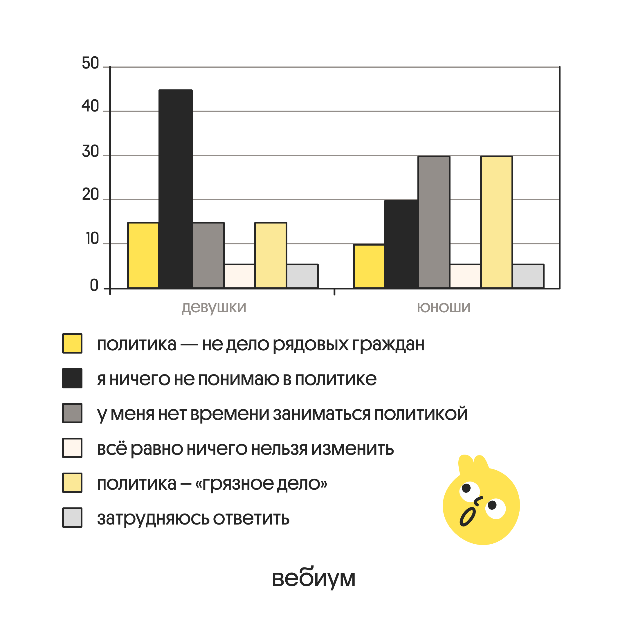
Найдите в приведённом списке выводы, которые можно сделать на основе диаграммы, и запишите цифры, под которыми они указаны.
1) Доля тех, кто отметил, что ничего не понимает в политике, среди юношей больше, чем среди девушек.
2) Равные доли юношей отметили, что у них нет времени заниматься политикой и что всё равно ничего нельзя изменить.
3) Среди девушек мнение, что всё равно ничего нельзя изменить, менее популярно, чем мнение, что политика — «грязное дело».
4) Доля тех, кто считает, что политика не дело рядовых граждан, среди девушек больше, чем среди юношей.
5) Одинаковые доли опрошенных затруднились с ответом.
Ответ:
№10 Выберите верные суждения о выборах Президента РФ. Запишите цифры, под которыми они указаны.
1) Президентом РФ может быть избран гражданин РФ не моложе 35 лет.
2) Выборы Президента РФ проводятся по единому федеральному избирательному округу, включающему в себя всю территорию РФ.
3) Президент РФ избирается сроком на пять лет.
4) В соответствии с Конституцией РФ выборы Президента РФ назначает Государственная Дума Федерального Собрания РФ.
5) Президент Российской Федерации избирается гражданами РФ на основе всеобщего равного и прямого избирательного права при тайном голосовании.
Ответ:
№11 В государстве Z состоялись парламентские выборы. Какие из приведённых фактов свидетельствуют о том, что выборы проходили по пропорциональной системе? Запишите цифры, под которыми указаны эти факты.
1) В выборах принимали участие независимые беспартийные кандидаты.
2) Количество мест в парламенте, полученное партией, зависело от доли голосов избирателей.
3) Граждане голосовали прежде всего за программу партии, а не за конкретных людей.
4) Было предусмотрено голосование по одномандатным округам.
5) В парламент прошёл кандидат, получивший большинство голосов на
выборах.
6) Чтобы пройти в парламент, партии необходимо было преодолеть определённый избирательный барьер.
Ответ:
№12 Выберите в приведённом списке положения, характеризующие политические права гражданина Российской Федерации. Запишите цифры, под которыми они указаны.
1) Граждане Российской Федерации имеют равный доступ к государственной службе.
2) Каждый вправе иметь имущество в собственности, владеть, пользоваться и распоряжаться им как единолично, так и совместно с другими лицами.
3) Граждане Российской Федерации имеют право участвовать в управлении делами государства как непосредственно, так и через своих представителей.
4) Граждане Российской Федерации имеют право избирать и быть избранными в органы государственной власти и органы местного самоуправления, а также участвовать в референдуме.
5) Органы государственной власти и органы местного самоуправления поощряют жилищное строительство, создают условия для реализации права на жилище.
Ответ:
№13 Установите соответствие между функциями и субъектами государственной власти Российской Федерации, которые их исполняют: к каждой позиции, данной в первом столбце, подберите соответствующую позицию из второго столбца.
ФУНКЦИИ | СУБЪЕКТЫ ГОСУДАРСТВЕННОЙ ВЛАСТИ РФ
A) объявление амнистииБ) осуществление помилованияB) обеспечение исполнения федерального бюджета Г) принятие федеральных законовД) осуществление управления федеральной собственностью | 1) Президент РФ2) Государственная Дума 3) Правительство РФ

Запишите в таблицу выбранные цифры под соответствующими буквами:
A | Б | В | Г | Д

Ответ:
№14 Выберите верные суждения о законотворческом процессе в РФ и запишите цифры, под которыми они указаны.
1) Законотворчество — это вид государственной деятельности, посредством которого воля государства выражается в конкретном законе.
2) Процедура принятия законов обычно фиксируется в конституции государства.
3) В РФ Президент обладает правом законодательной инициативы.
4) Законопроекты, как правило, вносятся в Совет Федерации Федерального Собрания РФ.
5) Обсуждение любого законопроекта происходит на заседаниях Правительства РФ.
Ответ:
№15 Установите соответствие между действиями по охране окружающей среды и элементами правового статуса гражданина РФ: к каждой позиции, данной в первом столбце, подберите соответствующую позицию из второго столбца.
ДЕЙСТВИЯ ПО ОХРАНЕ ОКРУЖАЮЩЕЙ СРЕДЫ | ЭЛЕМЕНТЫ ПРАВОВОГО СТАТУСА ГРАЖДАНИНА РФ
А) сохранять природу и окружающую средуБ) создавать фонды, направленные на сохранение окружающей средыВ) предъявлять в суд иски о возмещении вреда окружающей средеГ) бережно относиться к природным богатствамД) принимать участие в референдумах по вопросам сохранения окружающей среды | 1) права2) обязанности

Запишите в ответ цифры, расположив их в порядке, соответствующем буквам:
A | Б | В | Г | Д

Ответ:
№16 Гражданин иностранного государства, работающий в РФ, решил получить гражданство РФ. Найдите в приведённом списке требования, которым он должен соответствовать для того, чтобы подать заявление о приёме в гражданство РФ по общему правилу, и запишите цифры, под которыми они указаны.
1) достижение 21 года
2) владение русским языком
3) наличие законного источника средств к существованию
4) заключение брака с гражданкой РФ
5) непрерывное проживание на территории РФ в течение пяти лет
6) обязательство соблюдать Конституцию РФ и законы страны
Ответ:

Вторая часть
Современный мир зависит от непрерывной коммуникации, или взаимодействия, между людьми, пространственно отдалёнными друг от друга. Если бы не коммуникации через пространство, школьное образование для широких масс было бы невозможно, да и не нужно. В традиционных культурах знания в основном были тем, что антрополог Клиффорд Гиртц называл локальными знаниями. Местные сообщества жили в соответствии со своими традициями, и, хотя общие идеи в культуре, постепенно распространяясь, охватывали всё большие территории, процесс распространения культуры являлся чрезвычайно длительным, медленным и непостоянным. Сегодня мы живём в «едином мире», который совершенно невозможно было представить для кого-то, жившего до XIX века. Мы следим за событиями и положением дел за тысячи километров от нас, электронные средства коммуникаций позволяют делать это почти непрерывно. Развитие информационных технологий и распространение информации являются такой же частью прогресса современного общества, как и любой аспект промышленного производства. В XX столетии высокоскоростной транспорт и электронные средства коммуникации ускорили глобальное распространение информации.
Средства массовой информации -— газеты, журналы, кино и телевидение — часто ассоциируются с развлечениями и поэтому рассматриваются как нечто второстепенное в жизни большинства людей. Подобный взгляд совершенно неверен.
Массовая коммуникация затрагивает многие аспекты нашей жизни. Например, денежные операции сейчас главным образом связаны с обменом информацией, заключённой в компьютерах. Банковский счёт — это не груда банкнот, запертая в сейфе, а последовательность цифр, напечатанная на карточке и хранящаяся в компьютере. Всякий, кто пользуется кредитными карточками, вовлечён в сложную систему электронного хранения и передачи информации. Даже «расслабляющие» средства информации, такие как газеты и телевидение, оказывают огромное влияние на наше мироощущение. Это происходит не столько из-за их специфического воздействия на наши позиции, сколько потому, что они становятся средствами доступа к знаниям, от которых зависит общественная жизнь. Голосование на общенациональных выборах было бы невозможным, если бы информация о текущих политических событиях, кандидатах и партиях не была общедоступной. Даже тем, кто в целом не интересуется политикой и имеет о ней слабое представление, кое-что известно о событиях национальной и международной жизни. Только настоящий отшельник мог бы оставаться в стороне от «новостей», столь властно вторгающихся в нашу жизнь, и мы имеем все основания предполагать, что у отшельника XX века вполне может оказаться радиоприёмник...
(Э. Гидденс)
№17
Как, по мнению автора, происходило распространение культуры в традиционном обществе? Как данный процесс изменился в XX столетии? Почему, по мнению автора, СМИ оказывают огромное влияние на наше мироощущение?
Ответ:
№18
В тексте упомянуты ключевые понятия социально-гуманитарных наук.
Используя обществоведческие знания,
– укажите не менее трёх основных признаков понятия «средства массовой информации»;
– объясните связь СМИ с социализацией индивидов. (Объяснение может быть дано в одном или нескольких распространённых предложениях.)
Ответ:
№19 Используя обществоведческие знания и факты общественной жизни, для каждой из любых трёх групп конституционных обязанностей (этико-социальные, социально-культурные, обязанности в экологической сфере, гражданские) назовите конституционную обязанность, закреплённую в Конституции России, и проиллюстрируйте исполнение этой обязанности конкретным примером. (В каждом случае сначала укажите группу, затем конкретную обязанность, а затем приведите соответствующий пример. Каждый пример должен быть сформулирован развёрнуто)
Ответ:
№20 Используя обществоведческие знания, назовите и объясните любые три принципа гражданства Российской Федерации. (Каждое объяснение должно быть сформулировано как распространённое предложение.)
Ответ:
№21 На графике изображено изменение ситуации на рынке грунтовых томатов в стране Z. Предложение переместилось из положения S в положение S1 при неизменном спросе D. (На графике P — цена товара; Q — количество товара.)
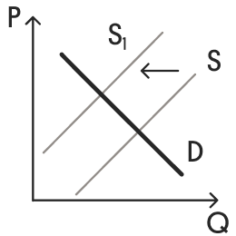
Как изменилась равновесная цена?
Что могло вызвать изменение предложения? Сначала укажите любое одно обстоятельство (фактор), затем объясните его влияние на предложение (обязательно укажите характер изменения предложения). (Объяснение должно быть дано применительно к рынку, указанному в тексте задания.)
Как изменятся спрос и равновесная цена на данном рынке, если при прочих равных условиях в средствах массовой информации распространится информация о негативном влиянии частого потребления грунтовых томатов и продуктов из них на здоровье человека?
Ответ:
№22 В государстве Z развиваются современные технологии, возрастает роль непрерывного образования, процветает сфера услуг и происходит внедрение робототехники в производство. В результате внедрения новых технологий значительная часть рабочих промышленных предприятий потеряла работу. Недовольные рабочие решили провести согласованный митинг, целью которого было привлечение внимания государства к проблеме безработицы. Рабочих поддержала проигравшая на предыдущих выборах политическая партия, противостоящая политическому курсу правительства государства Z.
К какому типу относится общество государства Z? Какой тип безработицы описан в условии задания? К какой группе прав и свобод человека и гражданина относится право проводить митинги? К какому виду/типу (по участию во власти/по отношению к ней) относится партия, поддержавшая рабочих?
Ответ:
№23 Конституция Российской Федерации закрепляет основы конституционного строя нашего государства, права и свободы человека и гражданина.
На основе положений Конституции Российской Федерации объясните смысл следующих характеристик российского государства: 1) федеративное государство; 2) государство, в котором гарантируется презумпция невиновности; 3) государство, в котором гарантирована неприкосновенность жилища.
(Каждое объяснение должно быть сформулировано как распространенное предложение с опорой на конкретное положение Конституции Российской Федерации.
Обратите внимание на то, что правильное выполнение задания не требует указания в ответе номеров соответствующих статей и дословного воспроизведения их содержания.)
Ответ:
№24 Используя обществоведческие знания, составьте сложный план, позволяющий раскрыть по существу тему «Правовой институт гражданства Российской Федерации». Сложный план должен содержать не менее трёх непосредственно раскрывающих тему по существу пунктов, детализированных в подпунктах. (Количество подпунктов каждого детализированного пункта должно быть не менее трёх, за исключением случаев, когда с точки зрения общественных наук возможны только два подпункта.)
Ответ:
№25 1) Обоснуйте необходимость государственной защиты свободы совести. (Обоснование должно быть дано с опорой на обществоведческие знания в нескольких связанных между собой распространённых предложениях, раскрывать причинно- следственные и(или) функциональные связи.)
2) Какие есть характеристики светского государства? (Назовите любые три такие характеристики).
3) Приведите в качестве примеров три факта, отражающие черты светского государства в Российской Федерации. (Каждый пример должен быть сформулирован развернуто).
Ответ:

